CURRÍCULOS QUE ADORMECEN

Podríamos decir de un modo simple que la zona de confort es un estado mental que no permite el crecimiento personal, el cual podría llegar a convertirse en un estado nada estimulante que provoca apatía.

Por desgracia el mundo de la educación no está exento de este calificativo. Día tras día se habla de la zona de confort en la que están instalados algunos docentes, por suerte cada vez menos. Se sienten cómodos repitiendo la misma forma de trabajar día tras día, asimilando como rutina el uso del libro de texto y la clase magistral. Conscientes o no, el cambio les asusta, les da miedo no saber lo que vendrá después. Pierden la perspectiva de lo verdaderamente importante de su labor para renunciar a tomar iniciativas.

Esa salida de la zona de confort pasa porque el docente asuma cuanto antes un cambio de rol: no se trata de dar a nuestros alumnos el contenido en la mano, sino de ayudarles a enfrentarse a él, a retarles a pensar con destreza para adquirir conocimientos más significativos y duraderos.
PIXABAY

Pero, ¿y los alumnos?, ¿podríamos decir que nuestros alumnos están instalados en una zona de confort o de aburrimiento?, ¿contribuimos los docentes a esta situación?, ¿el currículo español adormece a docentes y en consecuencia a nuestros alumnos?

Desde mi experiencia como profesor de ciencias en Primaria, veo que el currículo se repite curso tras curso a lo largo de la Etapa con escasas modificaciones y poca evolución. Esto lleva consigo en muchas ocasiones la duplicidad de contenidos y la repetición innecesaria de los mismos. Sin olvidarnos de que las editoriales secuencian esos contenidos presentándolos del mismo modo y haciendo el mismo tipo de actividades año tras año.

Veamos un ejemplo del área de ciencias:

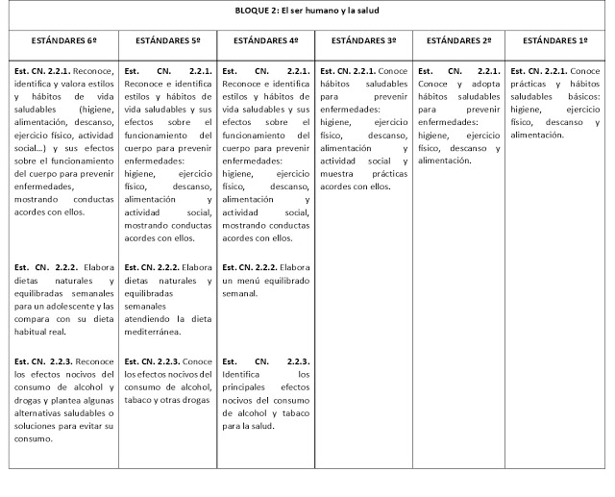
Fuente Normativa Primaria www.educaragon.org

Si leemos atentamente esta tabla correspondiente al currículo de Ciencias Naturales, podemos observar que prácticamente se repiten los estándares de aprendizaje, son pocos los cambios entre unos cursos y otros. Si los contenidos que estos estándares llevan implícitos son presentados siempre del mismo modo, podríamos decir que estamos contribuyendo a que nuestros alumnos caigan en un estado de apatía, de falta de motivación que hace que entren en esa zona de aburrimiento. Se acostumbran a un mismo modo de trabajo, a unas tareas repetitivas poco motivantes y ausentes de reto cognitivo. Podríamos incluso decir que los alumnos memorizan contenidos para aprobar los exámenes sin ningún interés en lo que están aprendiendo.

PIXABAY

¿Cómo podemos contribuir a que nuestros alumnos salgan de esa zona?

Para mostraros un ejemplo, voy a acudir a una de las muchas metodologías que pueden contribuir a llevar a terrenos desconocidos a nuestros alumnos, a sorprenderles y retarles a utilizar la investigación para crear conocimiento basado en fuentes fiables y apoyadas en el pensamiento crítico. Estoy hablando del Aprendizaje basado en el pensamiento de Robert Swartz .

Aprendizaje basado en el pensamiento

El Aprendizaje basado en el Pensamiento (Thinking based Learning-TBL) es un método de enseñanza activo centrado en el alumno que contrasta con métodos de enseñanza tradicionales centrados en el profesor y en la necesidad de los alumnos únicamente de memorizar contenidos para aprobar exámenes. El aprendizaje basado en el pensamiento requiere una enseñanza de procedimientos para realizar hábilmente diferentes tipos de razonamiento de orden superior (como tomar decisiones, comparar y contrastar, y predecir), además de importantes rutinas de pensamiento (como escuchar con atención a los demás e indicar los motivos para aceptar o descartar ideas), que después el profesor pide a los alumnos que se utilicen para reflexionar sobre los contenidos importantes que están aprendiendo.

El resultado del Aprendizaje Basado en el Pensamiento (TBL) es que los alumnos aprenden destrezas de pensamiento para toda la vida y logran entender el contenido de las materias que estudian en el currículo estándar de manera más enriquecedora y más profunda que en las aulas más tradicionales. Y cuando también se enseña a estos alumnos a guiar su propio pensamiento utilizando procedimientos reflexivos para pensar sobre su pensamiento, entonces el uso de estas estrategias para un pensamiento crítico tiene un efecto duradero en sus hábitos de pensamiento que les lleva a mejorar no solo su comprensión y habilidad para utilizar lo que aprenden sino también la calidad de sus vidas después de los estudios.
Fuente: http://teach-think.org/es/
PIXABAY
La relación docente alumno cambia
El TBL lleva consigo un importante cambio la relación docente-alumno, siendo necesario que afloren una serie de habilidades en el docente que suponen esa salida de la zona de confort tanto en el profesor como en su alumnado. Estas son algunas de las habilidades que en mi opinión se desarrollan con las destrezas de pensamiento:

- Capacidad para comunicarse con los estudiantes.
- Capacidad para guiarlos con preguntas abiertas para retarlos y provocar respuestas a su nivel.
- No cuestionar las respuestas de los alumnos. Haciendo las preguntas adecuadas podemos conseguir que nuestros alumnos se den cuenta de si su respuesta es buena o no. Así, aceptaremos entre todos una propuesta como válida.
- Capacidad de trabajo en equipo y de recibir feedback de compañeros como herramienta esencial de mejora.
- Capacidad de ver las cualidades y capacidades de los alumnos como miembros del grupo y de ver a cada alumno de modo individualizado con el fin de introducir las acciones inclusivas necesarias que logren que TODOS desarrollen el tipo de pensamiento a infusionar y el contenido didáctico a adquirir.

Propuesta de trabajo

La propuesta que presento en este post es para el área de Ciencias Naturales de 6º de Primaria. Más concretamente el bloque de “El ser humano y la salud”. El estándar de aprendizaje con el que trabajaron mis alumnos es el siguiente:

Est. CN. 2.2.1. Reconoce, identifica y valora estilos y hábitos de vida saludables (higiene, alimentación, descanso, ejercicio físico, actividad social…) y sus efectos sobre el funcionamiento del cuerpo para prevenir enfermedades, mostrando conductas acordes con ellos.

Tradicionalmente los libros de texto basan el estudio de estos contenidos en aspectos muy generales de los hábitos saludables (alimentación, higiene, descanso, posturas, ejercicio físico) sin centrarse en nada en concreto y sin profundizar apenas en los mismos. Las actividades que proponen suelen ir desde elaborar menús saludables a comprender la rueda de los alimentos, de conocer superficialmente los efectos perjudiciales del tabaco a la falta de ejercicio físico, etc.

Para retar a mis alumnos a salir de esa zona de confort van a analizar el caso de una madre de 42 años que acaba de recibir la noticia de que es probable que tenga un bebe prematuro. De este modo van a tener que aplicar todo lo que saben y ser capaces de investigar con un caso muy concreto y real: el de una mujer embarazada con los cuidados especiales que ello conlleva.
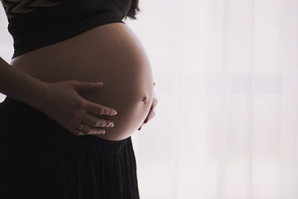
PIXABAY

Después de que los alumnos identifiquen lo que saben y necesitan saber, llegan a la conclusión de que necesitan conocer más a fondo el caso de Clara. Para ello elaboran un cuestionario con la información que desean averiguar y reciben la visita de un doctor con el que elaboran el historial clínico de la paciente.

Este primer paso les crea la necesidad de investigar si verdaderamente existe algún riesgo para la madre o para el bebé en caso de nacimiento prematuro. Es aquí donde les damos la primera herramienta TBL que les guíe en el proceso: La predicción de las consecuencias de las opciones.
PREDICCIÓN DE LAS CONSECUENCIAS DE LAS OPCIONES

Con esa destreza de pensamiento los alumnos predicen qué consecuencias puede tener un nacimiento prematuro. Problemas respiratorios, bajo peso y problemas para alimentarse son algunas de las primeras consecuencias que analizan a fondo. Todos los pensamientos son volcados en el siguiente organizador gráfico.

En primer lugar, identifican las consecuencias de un nacimiento prematuro tanto para la madre como para el alumno. Después de reflexionar sobre si éstas cuentan a favor o en contra y de determinar su importancia pasan a investigar y a generar conocimiento. La búsqueda de evidencias de peso a partir de estudios e investigaciones nada superficiales les permite determinar si el nacimiento prematuro es una buena opción para ambos.

Esta lección permite a los alumnos profundizar tanto como desean y generar conocimiento sobre salud en un caso real, concreto y cercano. De un modo retador y motivante están reforzando y profundizando en contenidos sobre los aparatos que intervienen en la función de nutrición, de relación y el sistema inmunitario y estableciendo conexiones con la función de reproducción.

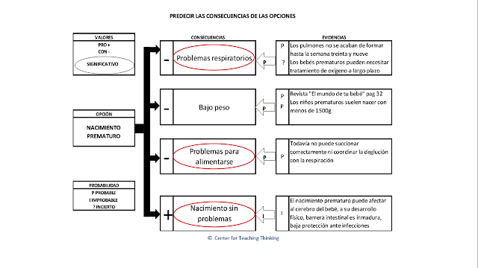
Organizador gráfico 1 para la predicción de las consecuencias de las opciones

Después de esta primera investigación, y con la motivación y nivel de reto por las nubes, son los propios alumnos los que piden seguir analizando más consecuencias para la madre y para el niño. Es genial ofrecerles las herramientas necesarias para investigar y analizar en profundidad nuevas consecuencias, atreviéndose a saber más sobre parálisis cerebral, problemas de visión y problemas cardíacos. Rápidamente se percibe la mejora y la eficacia en la investigación acudiendo a potentes evidencias y estudios contrastados. Tal y como muestra el organizador gráfico 2 los alumnos acuden a fuentes de información más especializadas y estudios huyendo de búsquedas superficiales y poco fiables.

A la vez que están investigando y generando conocimiento, éste es pasado por el filtro del pensamiento crítico al analizar la fiabilidad de las fuentes de información utilizadas. Comparan la información encontrada entre ellos, la contrastan con otras fuentes y si tienen dudas de que sea un conocimiento fiable lo desechan y no lo utilizan.

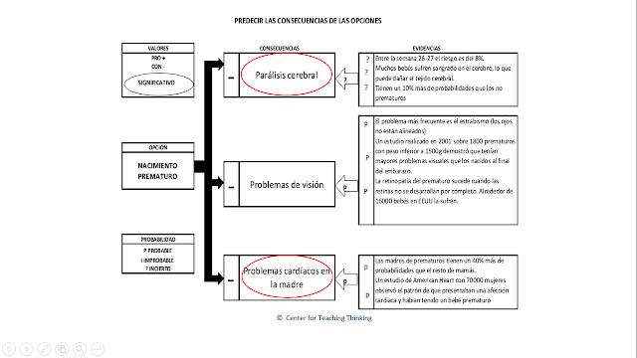
Organizador gráfico 2 para la predicción de las consecuencias de las opciones

Una vez que se han dado cuenta de que las consecuencias pueden ser negativas y probables, piden conocer las causas que podrían provocar ese nacimiento prematuro. En este momento yo como docente vuelvo a hacer acto de presencia y les brindo una nueva herramienta TBL: la explicación causal.

EXPLICACIÓN CAUSAL

En ella, y a partir del historial clínico elaborado por ellos mismos identifican las posibles causas para pasar posteriormente a analizarlas y concluir si son causas probables.

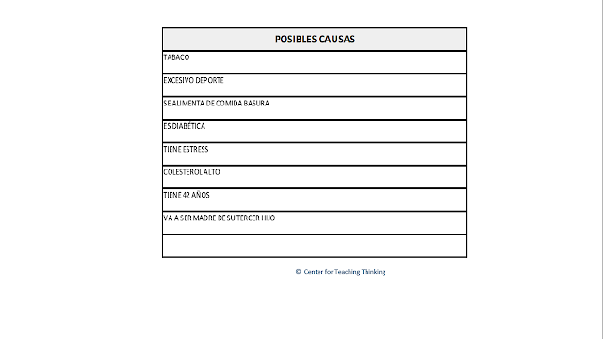
Tabla de posibles causas identificadas a partir del historial médico de Clara

Comienzan todos analizando la posible causa del tabaco. En primer lugar, deben decidir qué información deberán buscar que les ayude a determinar si esa causa es probable. A continuación, buscan evidencias que les ayuden a determinar si éstas cuentan a favor o en contra para acabar decidiendo si la causa del tabaco es una causa probable de nacimiento prematuro.

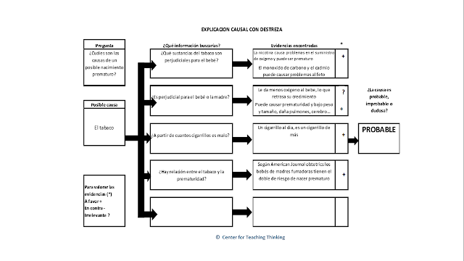
ORGANIZADOR GRÁFICO EXPLICACIÓN CAUSAL

En el momento que retamos a nuestros alumnos y les damos la oportunidad de profundizar tanto como ellos quieren, suceden cosas maravillosas: ¡QUIEREN SABER MÁS! Es por ello que les damos la oportunidad de que conecten con sus intereses y escojan ellos mismos nuevas posibles causas a analizar. Esta libertad de elección hace que se configuren agrupamientos heterogéneos y afines según la posible causa escogida. Con estos agrupamientos conseguimos el objetivo de individualizar los aprendizajes, retándoles a saber más en función de lo que les llama verdaderamente la atención.

¡Es genial escuchar a algún alumno decir que como fue prematuro quiere analizar la diabetes porque su madre lo es!

Pero..., esto no ha ha hecho más que empezar. A lo largo de todo el curso mis alumnos van a acompañar a Clara en su embarazo en tiempo real. Mes a mes irán comprendiendo los cambios que se van produciendo en su cuerpo y en el del bebé a la vez que tratarán de ayudarle a tomar decisiones sobre su alimentación, actividad física más apropiada...

EN CONCLUSIÓN

¿Conseguirán con estas decisiones que el embarazo llegue a término? Tened por seguro que por ellos no va a ser. Con sus investigaciones apoyadas en el pensamiento crítico tratarán de dar los mejores consejos de salud a Clara. En mi caso, como docente, debo ofrecerles todas las herramientas que ellos precisen para que no decaiga ni el nivel de reto ni su motivación.

En definitiva, salir de la zona de confort y sacarlos a ellos depende de la actitud del docente y del nivel de reto al que quiera llevar a sus alumnos, ya que si no corremos el riesgo de que nuestro currículo adormezca y genere apatía por el aprendizaje.

